**附件1**

**2020年07月上期标准仓单交易平台全市场演练指南**

一、参加演练单位

参加演练的单位包括上期标准仓单交易平台已开户完成的交易商和行情转发单位。

二、时间安排、交易状态和演练内容

（一）时间安排：测试日期为2020年7月24日（周五）17:45-19:00（各交易商在测试完后即可退出测试，各行情转发单位视测试情况，在联系大宗商品服务部后可退出测试）。

（二）测试用交易数据：采用7月24日(周五)结算后的数据，模拟7月24日收盘后的交易状态。

（三）演练内容：本次模拟上期标准仓单交易平台前置机服务器故障导致通信线路的一条或几条无法正常登陆的紧急情况，此种情况下交易商可以手动切换登陆前置机地址。行情转发单位可以查看自动切换系统是否生效。

三、行情转发单位通讯参数

IP地址：124.74.244.137、124.74.244.138、220.248.39.137、220.248.39.138，行情SSL加密链路端口号为55411。

四、交易商手动切换步骤

（一）交易软件正常状态：

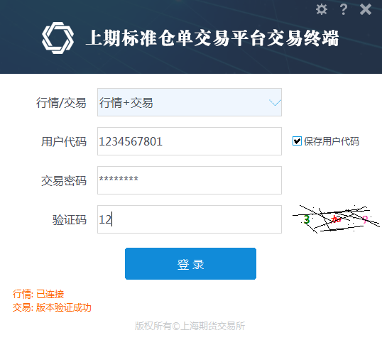

（二）前置机故障导致通讯线路异常情况：

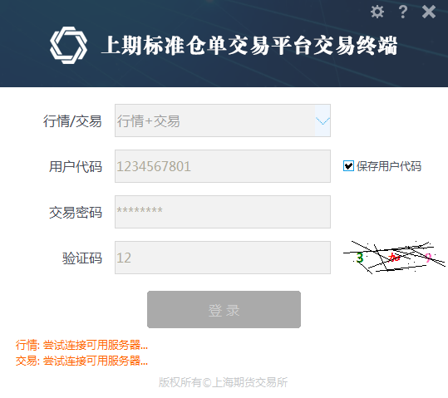

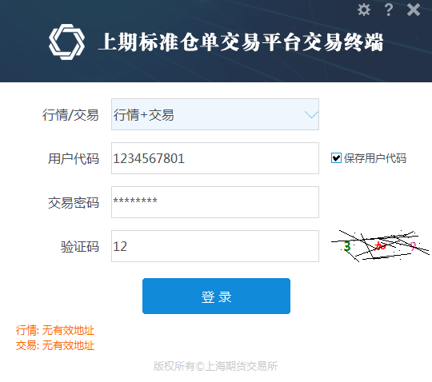

（三）手动切换行情和交易线路（前4个任选一个能使用的）：

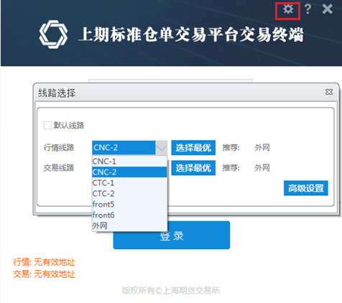

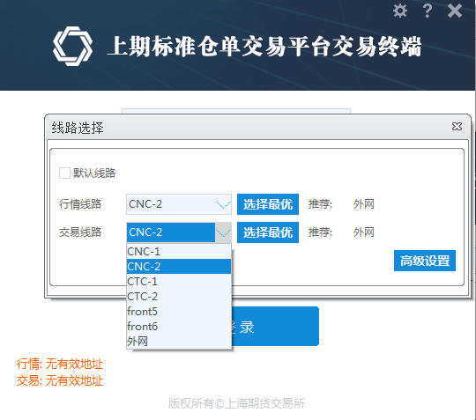

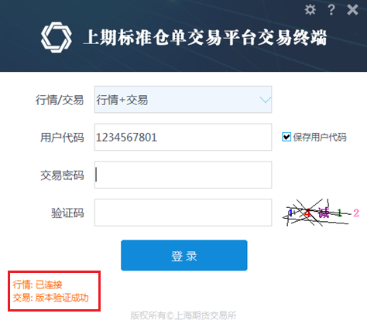

请各交易商或行情转发单位发现问题，及时与大宗商品服务部联系。